Отчет о проделанной работе МБУ ДК «Восток»
за период с 22 декабря по 28 декабря 2025 года

23.12. в Доме культуры прошла предновогодняя развлекательная программа для детей в рамках творческой группы "В гостях у тёти Моти"! Ведущая и Дед Мороз подготовили для всех сюрпризы и подарки, а также познакомили ребят с новогодними традициями.
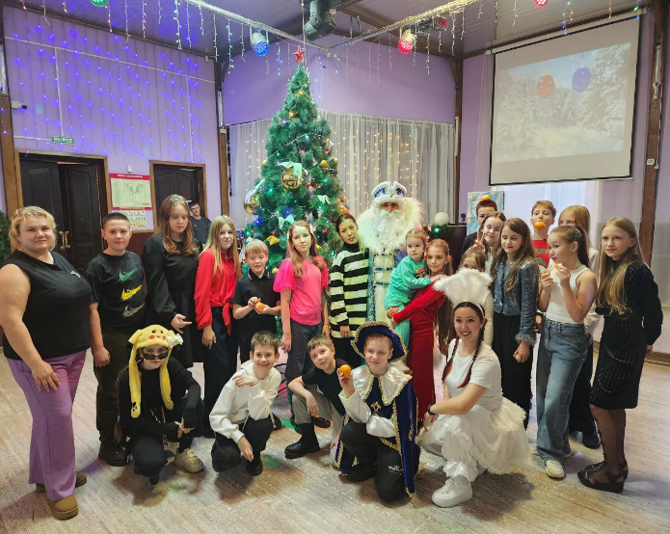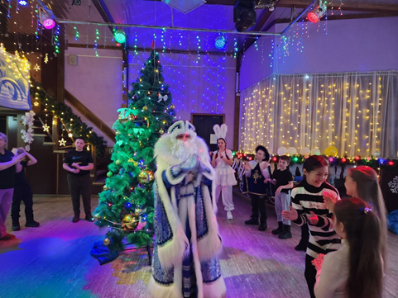
24.12. в Доме культуры состоялась благотворительная акция "Ёлка желаний"!
Эта акция собрала множество людей, готовых подарить радость и надежду тем, кто в этом нуждается. Участники снимали с ёлки шар с желаниями детей, которые мечтают о простых, но таких важных подарках. Каждый имел возможность стать частью волшебства и сделать чей-то Новый год особенным!

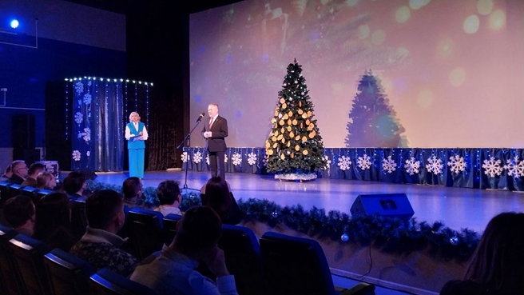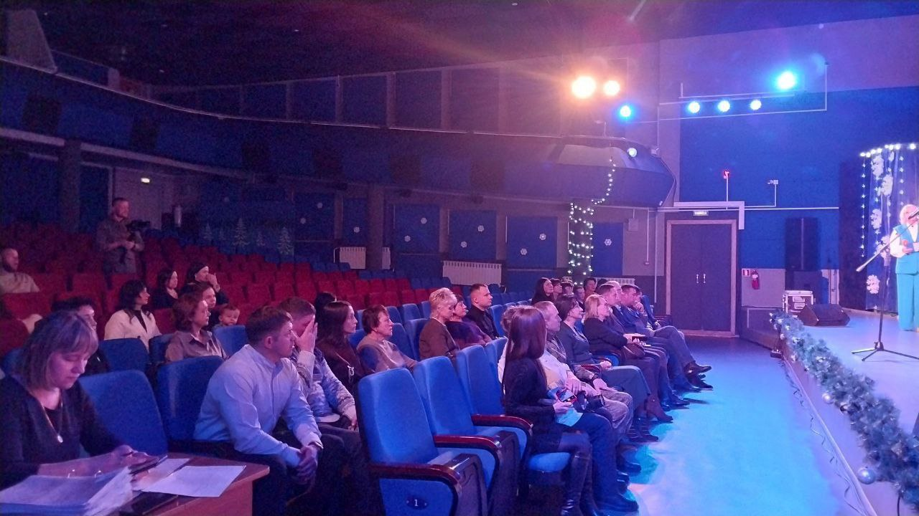

24.12. прошел благотворительный утренник для детей участников специальной военной операции и детей с ограниченными возможностями здоровья. Артисты Дома культуры подготовили театрализованное представление "Со вкусом Нового года". Ребята погрузились в волшебную атмосферу праздника, где их ожидали яркие персонажи, увлекательные истории и незабываемые эмоции.

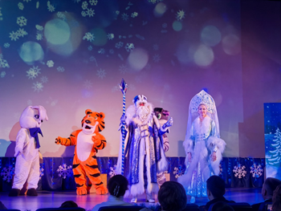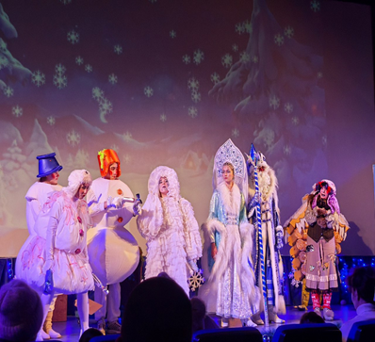
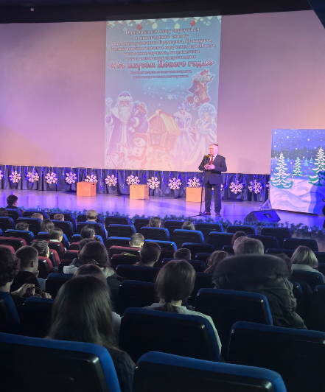

25.12. в Доме культуры прошло театрализованное представление для детей «Со вкусом Нового года"! В этот волшебный день зрители окунулись в атмосферу праздника, полную ярких эмоций и незабываемых впечатлений. На сцене развернулась настоящая сказка, где главные герои делились с детьми своими новогодними мечтами и радостями. Дети с восторгом следили за приключениями персонажей и участвовали в веселых играх.
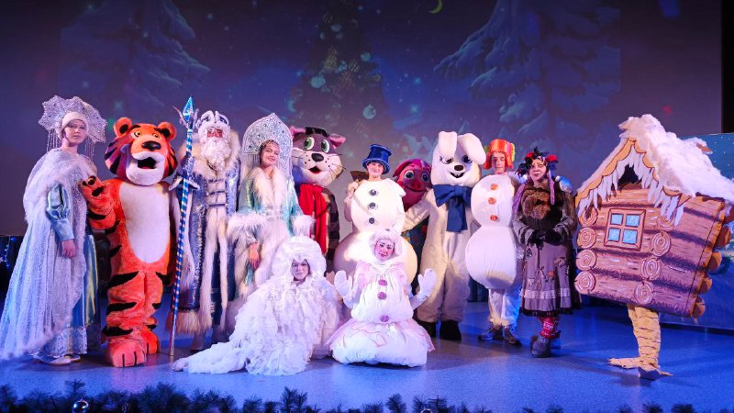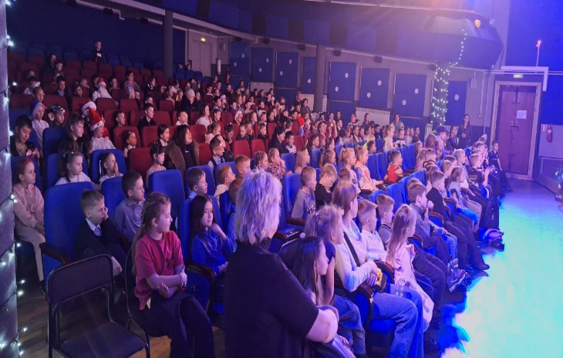

26.12. в Доме культуры прошёл вечер отдыха 50+ "Танцевальный марафон"! В этот замечательный вечер собрались активные и энергичные люди, готовые погрузиться в атмосферу веселья и радости. Участники вечера наслаждались разнообразными танцевальными композициями. Каждый мог найти что-то по душе и зарядиться позитивной энергией.
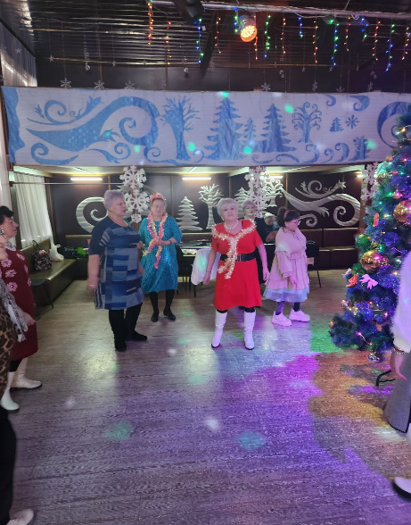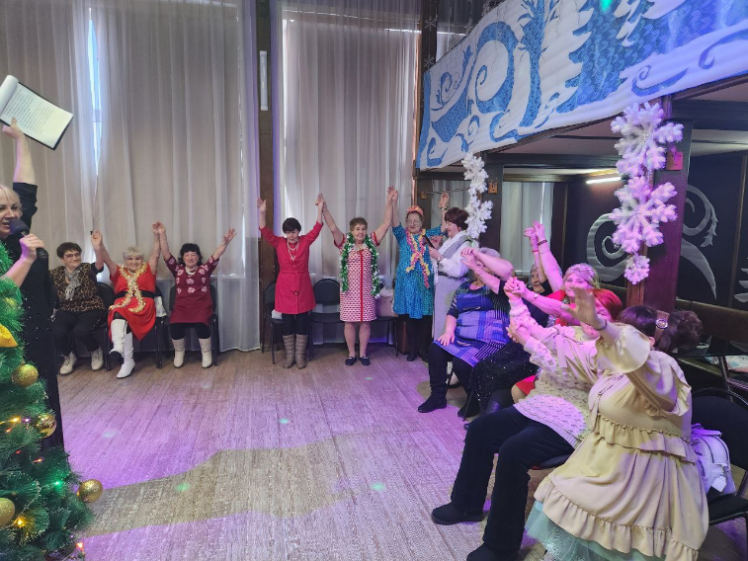
27.12. прошел благотворительный концерт "Музыкальный снегопад", посвященный поддержке участников специальной военной операции. Это событие собрало неравнодушных людей, которые пришли поддержать наших героев и выразить им свою благодарность. На сцене выступили талантливые исполнители, которые подарили зрителям незабываемые моменты. Каждое выступление было наполнено теплотой и душевностью, а атмосфера зала способствовала сплочению всех присутствующих. Все собранные средства будут направлены на помощь тем, кто сейчас находится на передовой.
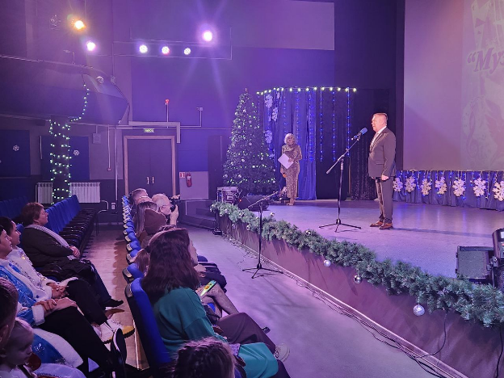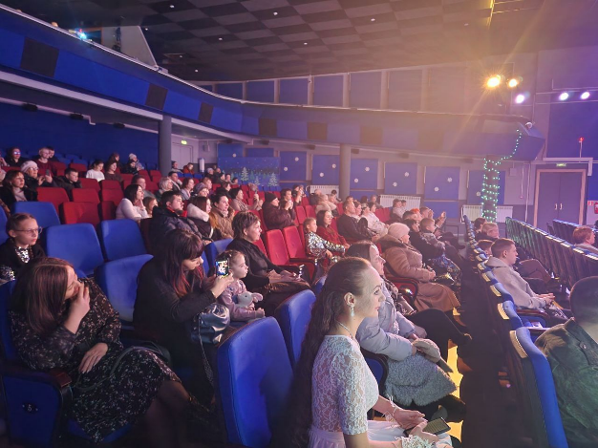
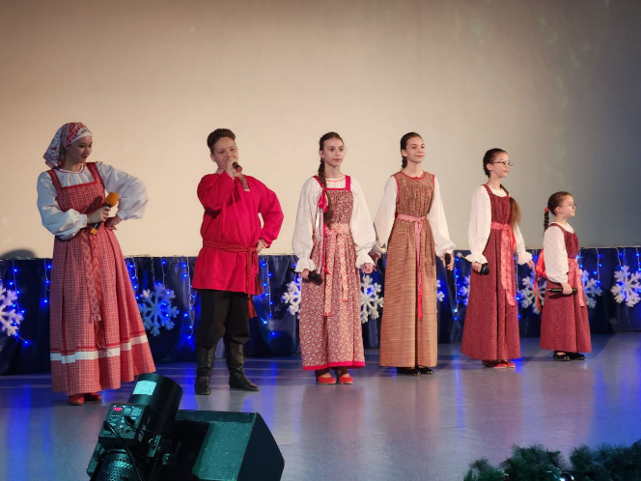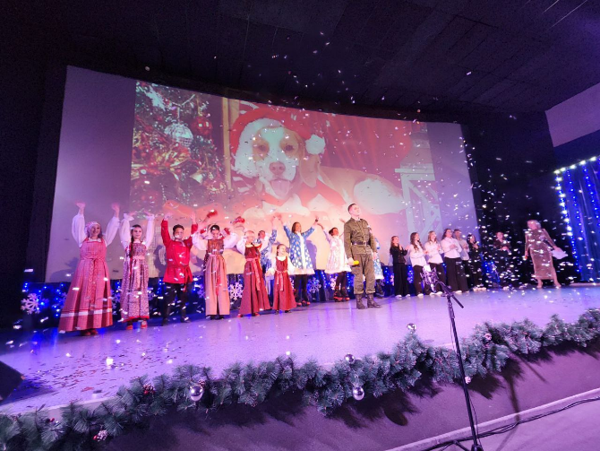

Дом культуры им. В. Сибирцева

24.12. в Доме культуры имени В.Сибирцева прошел цикл мастер – классов Мастерская Деда Мороза «Новогодние чудеса». Игрушки, сделанные на мероприятиях, украсила сквер и фойе Дома культуры.

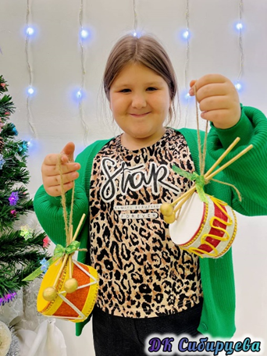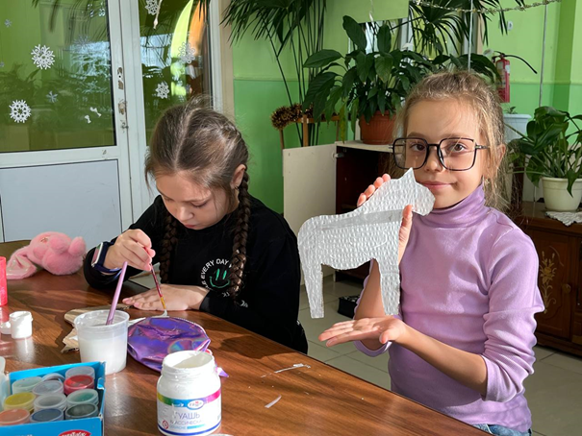

27.12. в Доме культуры имени В.Сибирцева для детей микрорайона прошло театрализованное новогоднее представление «Новогодний переполох». Как здорово вместе с друзьями окунуться в сказку и стать её участником. И получить подарок из рук Дедушки Мороза.
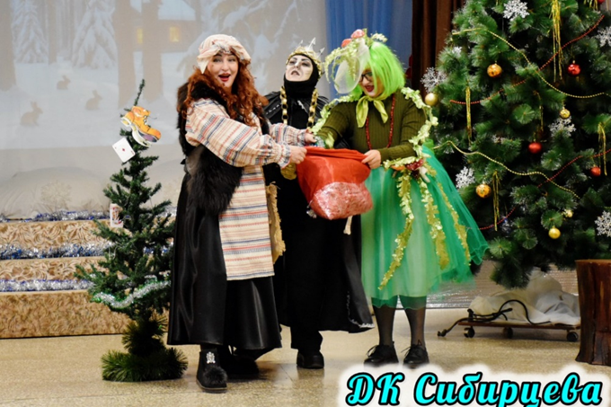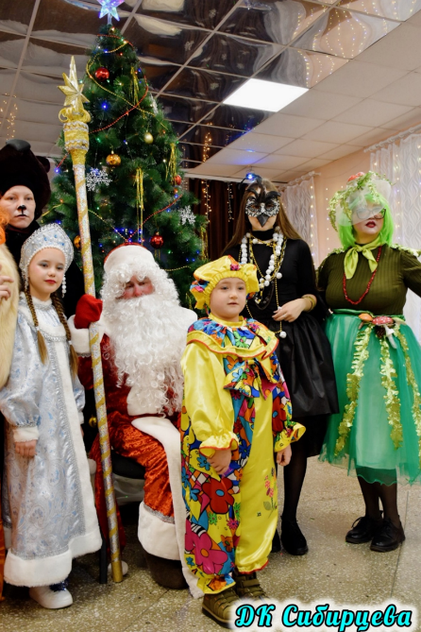

Лазовский клуб
25.12. в Лазовском клубе проведено театрализованное представление для детей «Новый год у ворот, елка в гости зовет». Участники праздника отправились в увлекательно путешетвие с Дедом Морозом, Снегурочкой. Утренник подарил юным гостям незабываемые впечатления, море улыбок и веру в новогоднее чудо.

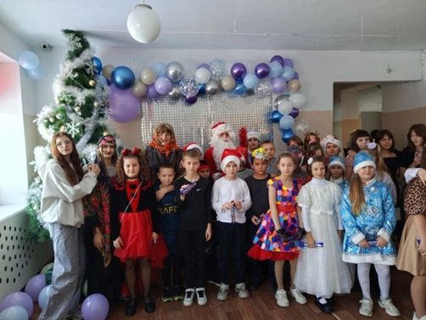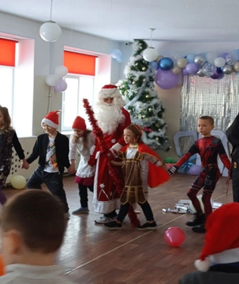

27.12. в Лазовском клубе на базе клубного формирования «Вдохновение» проведена развлекательная программа 50+ «Снежный карнавал». Этот праздник стал яркой точкой в уходящем году и незабываемым началом нового, подарив гостям не просто праздник, а целое событие, полное эмоций и впечатлений.
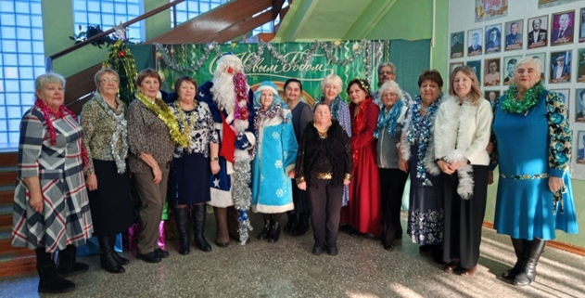

27.12. в Лазовском клубе прошло театрализованное представление для детей «Угощаем Новым годом». Юные гости программы помогли Деду Морозу и Снегурочке спасти Новый Год. Увлекательные игры и эстафеты подарили участникам программы незабываемый праздник.
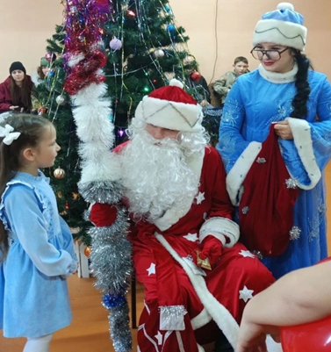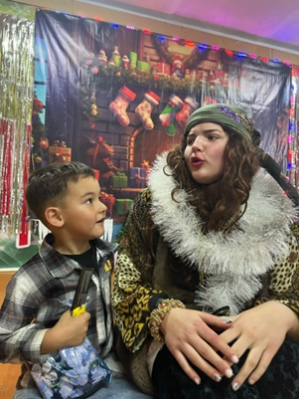

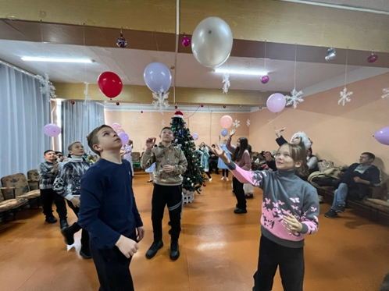

27.12. в Лазовском клубе прошла развлекательная программа для молодежи «Новогодний отрыв». Участники пограммы провели вечер в кругу друзей. Музыка, хороводы и танцы создали новогодню атмосферу.

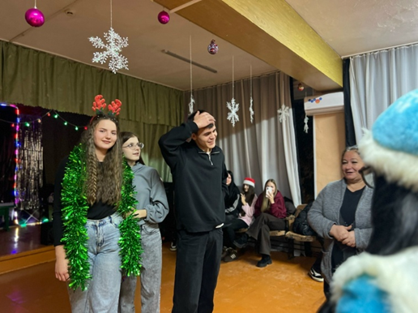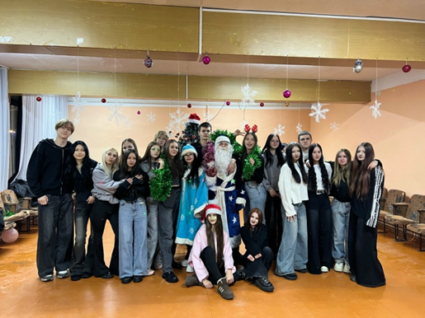

Клуб «Космос» с. Грушевое

23.12. в клубе «Космос» прошла увлекательная новогодняя викторина, которая собрала детей и подарила им незабываемые эмоции и отличное настроение. На мероприятии ребята окунулись в мир новогодних загадок, вспомнили мультфильмы и новогодние песни.
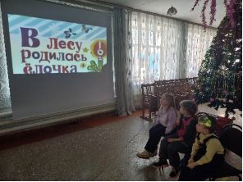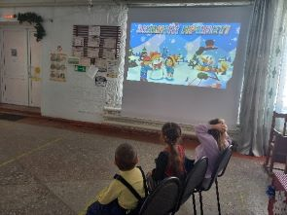

25.12. в клубе «Космос» в преддверии новогодних праздников, для жителей села провели праздничные посиделки «Зимушка-зима». На мероприятии гости окунулись в новогоднее настроение, почувствовали радость, волшебство и ожидание чуда в Новом году.

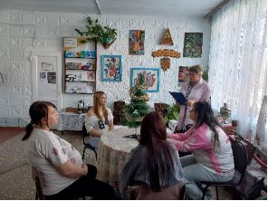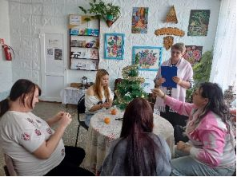

28.12. в клубе «Космос» для детей провели театрализованную новогоднюю программу «Раз, два, три, ёлочка». С самого начала представления сказочные герои увлекли детей в волшебный мир сказки. С появлением Деда Мороза и Снегурочки начался настоящий праздник с песнями и танцами, хороводами вокруг ёлки, стихами и подарками.
